**Практическое занятие №1**

**Тема:** Остеология.Определение осевого скелета.

**Цель:** Определить строение костей стволового скелета и костей таза.

**Приобретаемые умение и навыки:**

1. Умение различать кости осевого скелета.
2. Умение определять строение позвонков шейного, грудного, поясничного, крестцового отделов, ребра, грудной кости, кости таза.

**Оснащение рабочего места:** кости шейных позвонков, кости грудных позвонков, кости поясничных позвонков, крестец, таз. Таблицы костей: кости шейных позвонков, кости грудных позвонков, кости поясничных позвонков, крестец, таз.

**Литература:**

Н.В. Зеленевский Анатомия и физиология животных. Москва Академия 2005г стр 67 – 124.

**Техника безопасности:**

1.Работать в спецодежде (халат, головной убор).

2. Аккуратно работать с материалом.

**СОДЕРЖАНИЕ И ПОСЛЕДОВАТЕЛЬНОСТЬ ВЫПОЛНЕНИЯ ЗАДАНИЙ.**

**Задание №1.**

Рассмотреть и определить по натуральным препаратам строение позвонков собаки – шейного, грудного, поясничного отделов позвоночника, ребра, крестца. Обозначить строение костей на рисунках.

**Первый шейный позвонок – атлант.**

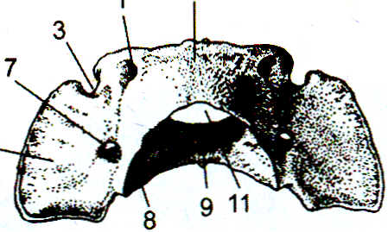

**Второй шейный позвонок.**

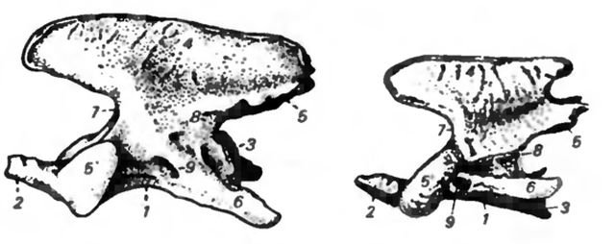

**Типичный шейный позвонок**

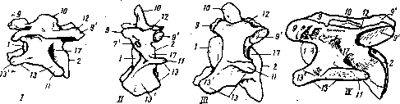

**Грудной позвонок**

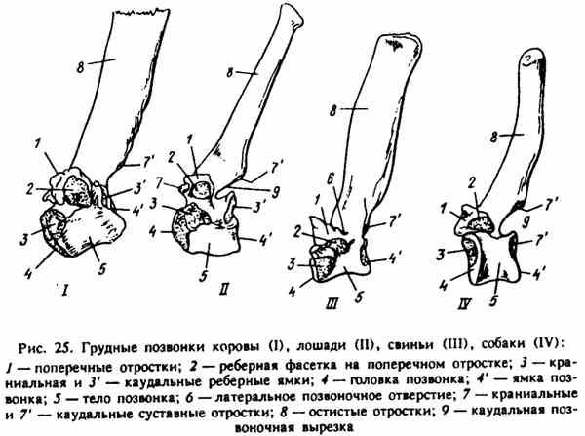

**Ребро**

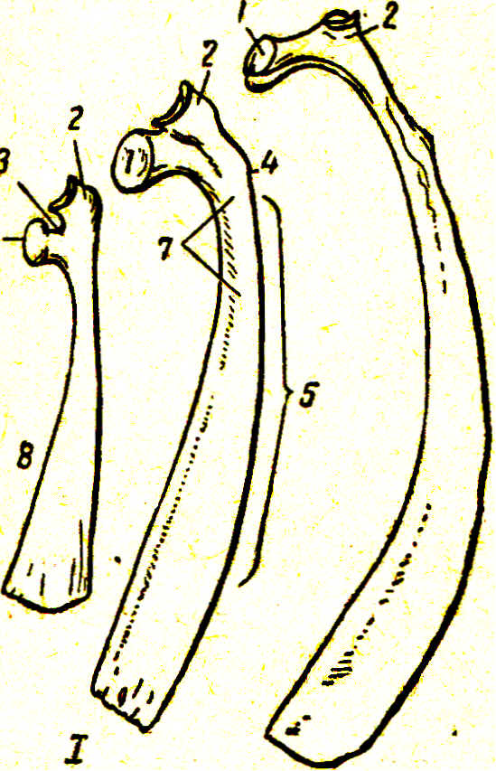

**Грудная кость**

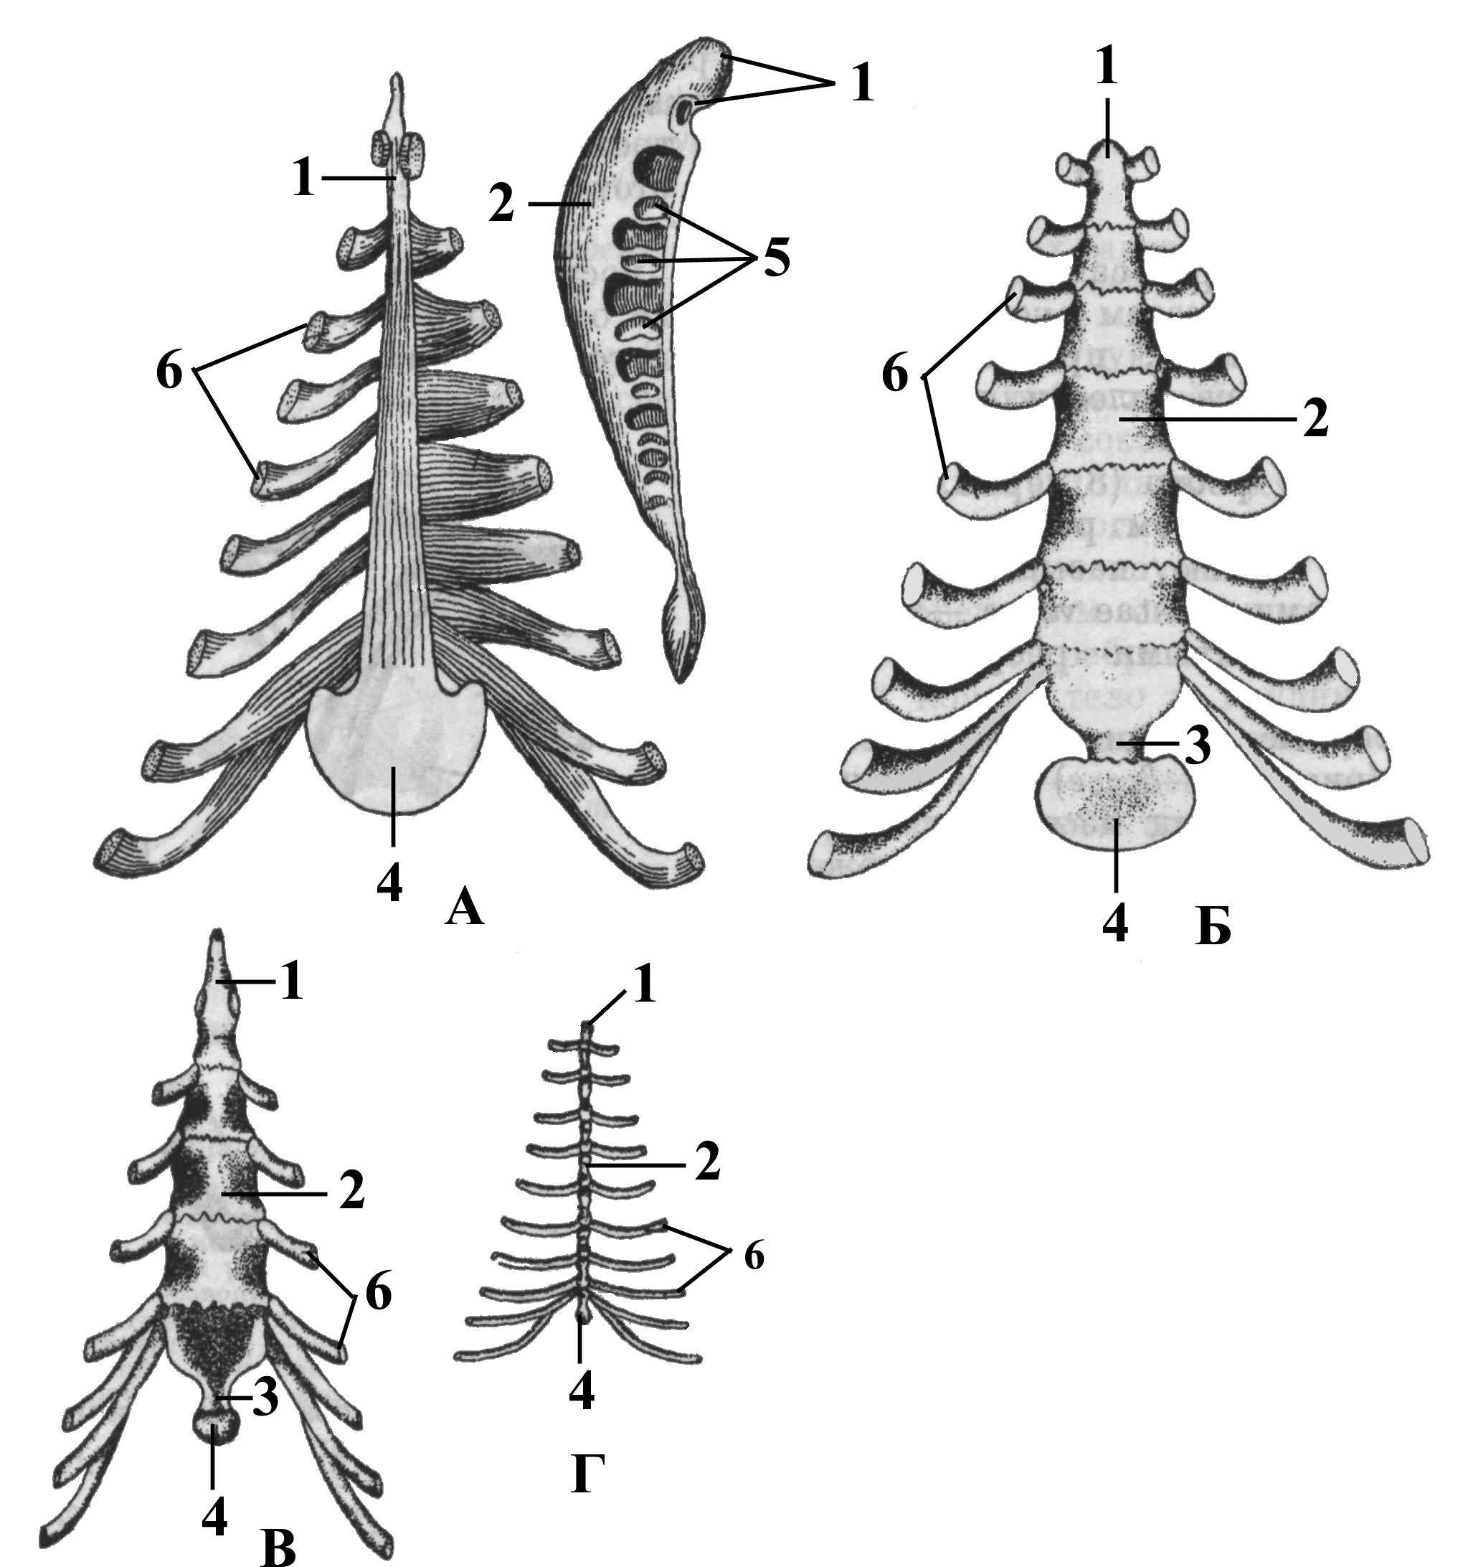

**Поясничный позвонок**

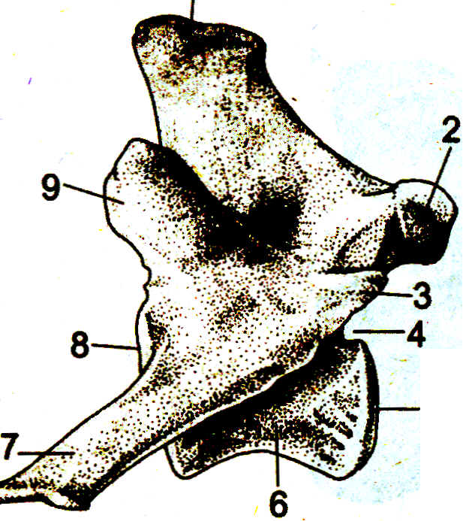

**Крестец**

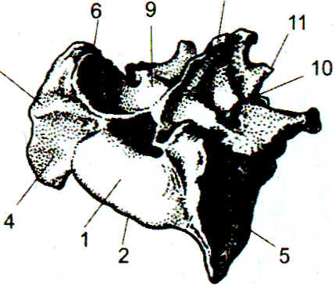

**Кости таза**

